Муниципальное дошкольное образовательное учреждение
детский сад № 1 «Мозаика»

Педагогический Совет № 2
Тема: «Сюжетно-ролевая игра как условие успешной социализации ребенка-дошкольника»
Форма проведения: Деловая игра

Подготовила и провела:
Старший воспитатель Е.Ю,Дмитриева

Углич, 2023г.
Цель: повысить компетентность педагогов в вопросах руководства и планирования сюжетно – ролевой игры детей.

Задачи:
- Актуализировать значение сюжетно-ролевой игры для успешной социализации ребенка.
- Способствовать использованию в практике современных требований к организации сюжетно-ролевой игры.

Ход педагогического совета:  - Добрый день, дорогие коллеги.нам необходимо разобраться, что же такое социализация детей, какие формы, методы и приемы должен вводить в свою деятельность педагог, чтобы воспитать в детях социальные компетенции.  Прежде нам необходимо определить для себя, что такое социализация ребенка-дошкольника, какова важность игры для социализации дошкольника.  Современная практика дошкольного образования реализует положение о том, что в каждом ДОО необходимосоздавать условия для полноценного социального развития детей:  предоставлять ребенку возможность проявлять социальную мотивацию,  способность самостоятельно выбирать адекватный ситуации стиль поведения,  совершенствовать личные отношения с окружающими. | 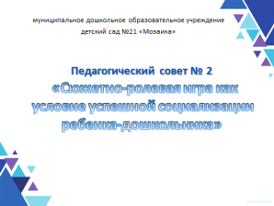
- Коллеги, сегодня в рамках педсовета проводится деловая игра «Повышение компетенции педагогов в области социально-коммуникативного развития дошкольников».

Вам предстоит собрать все пазлы этого направления, выполнив задания, которые помогут выявить, систематизировать и обогатить ваши знания о сюжетно-ролевых играх и продемонстрировать ваши многочисленные таланты.  - Предлагаю отправиться в путешествие по области «Социализациально – коммуникационного развития». | 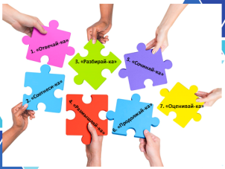
И первый пазл «Отвечай-ка» пройдет в форме блиц опроса.  Кто первый отвечает, получает жетон-пазл. | 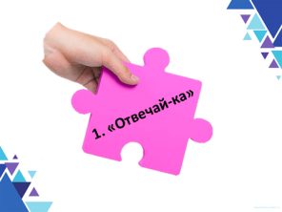
1. что такое социализация дошкольника? | 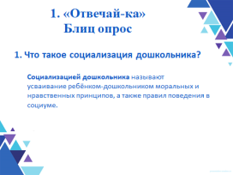
2. Ведущий вид деятельности дошкольника? | 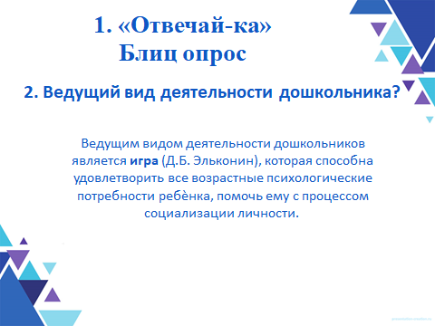
3. лучшая игра для социализации дошкольника? | 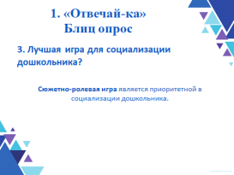
4. В каком международном документе зафиксировано право на игру? | 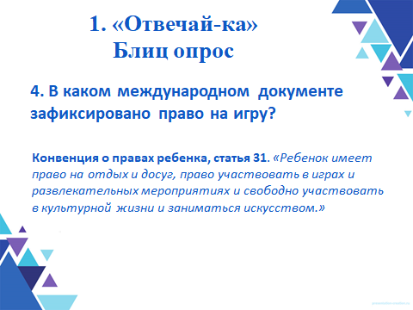
5. Психические процессы, формирующиеся в процессе сюжетно-ролевой игры? | 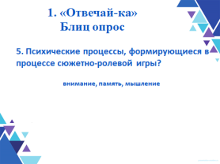
2. «Соотнеси-ка»  На этой станции ваша задача соотносить содержание с понятием. | 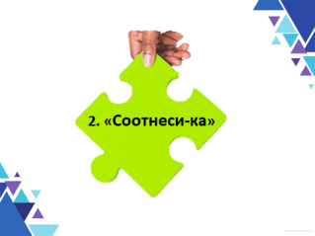
Рассмотрим основные этапы - или уровни - развития ролевой игры. Вам необходимо соотнести описание игр с этапом развития сюжетно-ролевой игры у дошкольника | 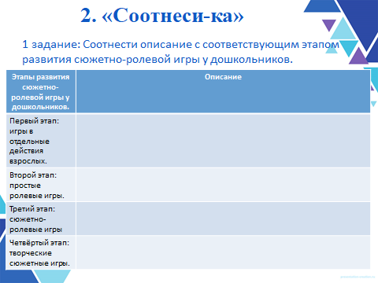
Первый этап: игры в отдельные действия взрослых.  Игры типа "укачивание малыша", "накладывание еды в тарелку", "вождение машины" и им подобные. Ребёнок подражает увиденному действию взрослого, но не с реальным малышом или машиной, а с их игровыми заместителями.  Второй этап: простые ролевые игры.  "Дочки-матери", "посещение врача", "приход гостей", "покупка продуктов в магазине" - разыгрывание этих и им подобных повседневных ситуаций относится к уровню простых ролевых игр.  Здесь уже есть полноценная игровая ситуация и принятие на себя роли взрослых: в игре ребёнок становится то мамой, то папой, то врачом, то водителем автобуса. На этой стадии малыш полностью отождествляет себя в игре с ролью и стремится точно воспроизвести те действия, которые он видел в жизни или на экране. Этого же он требует и от партнёра по игре, в противном случае ребёнок начинает возмущаться: «ты неправильно играешь!»  Третий этап: сюжетно-ролевые игры.  Сюжет игры - это связная последовательность игровых ситуаций. От игр предыдущего этапа сюжетно-ролевые игры отличаются тем, что одна игровая ситуация плавно перетекает в другую, связанную с ней по смыслу. Например, игра в "поездку на дачу" может протекать так: сначала все вместе "едут на дачу" на "машине" или на "электричке", затем "папа" копает или поливает грядки, "мама" готовит "еду", а "дети" ловят "кузнечиков", потом все вместе "идут в лес" за ягодами или за грибами и так далее.  Такое усложнение структуры игры - это важный признак развития сознания малыша, показатель его способности связывать разные жизненные ситуации в единое целое и осуществлять в них последовательную линию поведения. Сюжеты игры могут браться из жизни или из книжки, могут подсказываться новыми игрушками или предлагаться взрослым.  Четвёртый этап: творческие сюжетные игры.  От игр предыдущего этапа творческие сюжетные игры отличаются тем, что ребёнок начинает сам придумывать сюжеты игр и видоизменять их по ходу действий, а не воспроизводит заранее известный сюжет, взятый из жизни, книжки или фильма. Благодаря этому мир человеческой жизни предстаёт перед ним как огромное пространство возможностей. | 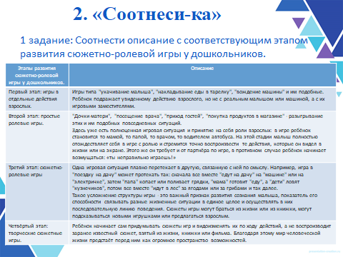
2 задание: Соотнести задачи сюжетно-ролевой игры с возрастом. | 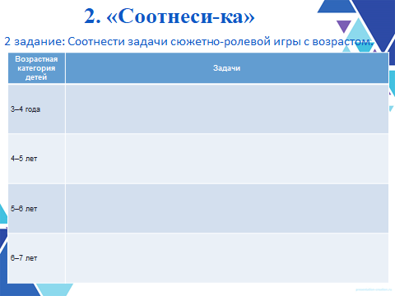
Давайте озвучим ваши варианты и проверим | 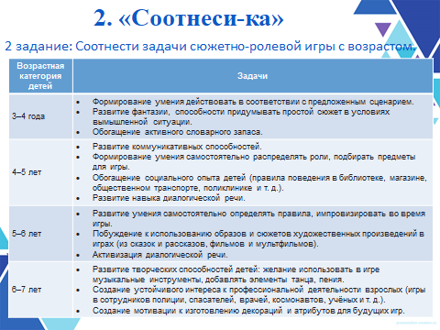
3 задание: Соотнести вид сюжетно-ролевой игры с описанием | 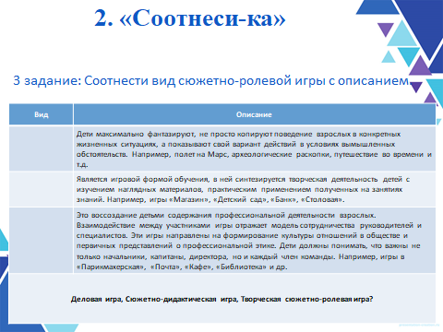
Классификация сюжетно-ролевых игр  Творческая сюжетно-ролевая игра. Дети максимально фантазируют, не просто копируют поведение взрослых в конкретных жизненных ситуациях, а показывают свой вариант действий в условиях вымышленных обстоятельств. Например, полет на Марс, археологические раскопки, путешествие во времени и т.д.  Сюжетно-дидактическая игра. Является игровой формой обучения, в ней синтезируется творческая деятельность детей с изучением наглядных материалов, практическим применением полученных на занятиях знаний. Например, игры «Магазин», «Детский сад», «Банк», «Столовая».  Деловая игра. Это воссоздание детьми содержания профессиональной деятельности взрослых. Взаимодействие между участниками игры отражает модель сотрудничества руководителей и специалистов. Деловые игры направлены на формирование культуры отношений в обществе и первичных представлений о профессиональной этике. Дети должны понимать, что важны не только начальники, капитаны, директора, но и каждый член команды. Например, игры в «Парикмахерская», «Почта», «Кафе», «Библиотека» и др. | 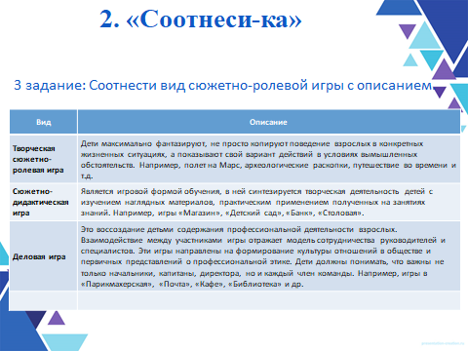
4 задание: Соотнести игровой материал для сюжетно-ролевой игры с соответствующим типом.  Как нам всем известно, ни одна сюжетно-ролевая игра не обходится без игрового материала. Выделяют три типа игрового материала: Предметы оперирования, Игрушки – персонажи, Маркеры (знаки) игрового пространства  4 задание: Соотнести игровой материал для сюжетно-ролевой игры с соответствующим типом. | 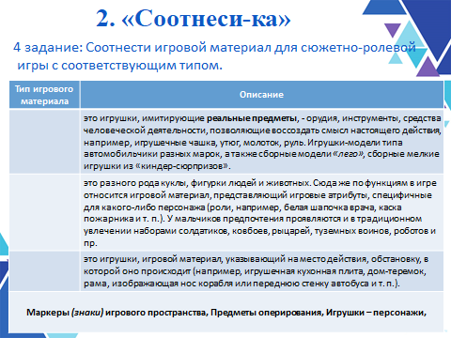
Предметы оперирования» - это игрушки, имитирующие реальные предметы, - орудия, инструменты, средства человеческой деятельности, позволяющие воссоздать смысл настоящего действия, например, игрушечные чашка, утюг, молоток, руль. Игрушки-модели типа автомобильчики разных марок, а также сборные модели «лего», сборные мелкие игрушки из «киндер-сюрпризов. С другой стороны, весьма привлекательными для детей в этом возрасте становятся игрушки, реалистические по облику и соразмерные настоящей вещи, позволяющие ребёнку осуществлять действие, приближающиеся к реальному(например, игрушечная швейная машина, которая действительно шьёт, позволяет «портнихе» в самом деле одевать обитателей кукольного дома и т. п.  «Игрушки – персонажи» - это разного рода куклы, фигурки людей и животных. Сюда же по функциям в игре относится игровой материал, представляющий игровые атрибуты, специфичные для какого-либо персонажа (роли, например, белая шапочка врача, каска пожарника и т. п.). У мальчиков предпочтения проявляются и в традиционном увлечении наборами солдатиков, ковбоев, рыцарей, туземных воинов, роботов и пр.  Отвечают детским потребностям и наборыреалистических животных (мелких по размеру): домашние и дикие животные, доисторические животные – динозавры и пр., позволяющие ребёнку «творить» более разнообразные миры в игре, проникая вреальность и расширяя её исторические и географические рамки для себя.  «Маркеры (знаки) игрового пространства» – это игрушки, игровой материал, указывающий на место действия, обстановку, в которой оно происходит (например, игрушечная кухонная плита, дом-теремок, рама, изображающая нос корабля или переднюю стенку автобуса и т. п.).  Фантазии моих детей нет придела для них маркерами могут служить, как набор крупных набивных модулей так и подсобным материал (диванные подушки, перевёрнутые стулья) и я считаю, что крупные условные маркеры особенно ценны для поддержки совместной сюжетной игры старших дошкольников.  В связи с тем, что игровые замыслы детей 5-7 лет весьма разнообразны, весь игровой материал я размещаю таким образом, чтобы дети могли легко подбирать игрушки, комбинировать их «под замыслы». Стабильные тематические зоны в группе полностью уступают место мобильному материалу – крупным универсальным маркерам пространства и полифункциональному материалу, который легко перемещаются с места на место. | 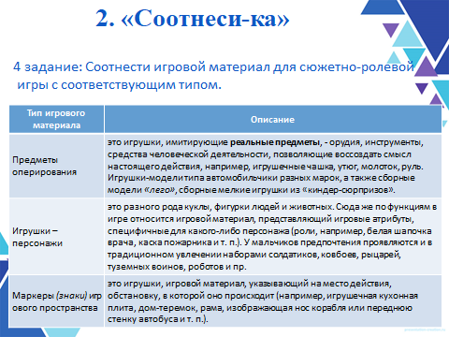
Переходим к третьему пазлу «Рассуждай-ка» | 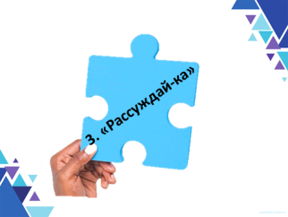
И что необходимо сделать на этой станции это решить педагогические ситуации
- Решение педагогических ситуаций  Участники деловой игры анализируют, защищают свои высказывания, сформулировав выводы.  Педагогические ситуации  - Маша, Ваня и Кирилл решили играть в "Морское путешествие".  "Чур, я капитан корабля", - говорит Ваня. "Ты вчера был капитаном. Ты каждый день капитан", - запротестовали Маша и Кирилл  Вопросы:  Как воспитателю разрешить данную ситуацию?  Какое правило можно придумать, чтобы право на интересные роли имели и другие участники игры?  - Максим быстро взял себе игрушки для игры в "Космическое путешествие: и пульт управления, и командирский шлем, и планшет с картой, и "космическое питание", и "солнечные батареи" для перезарядки двигателей. "А нам с чем играть? Раз всё взял, то сам и играй. Не будем с тобой играть", - сказали ребята.  Вопросы:  Как поступить воспитателю в данной ситуации?  Какую работу можно провести с детьми, чтобы предотвратить возможные подобные ситуации? | 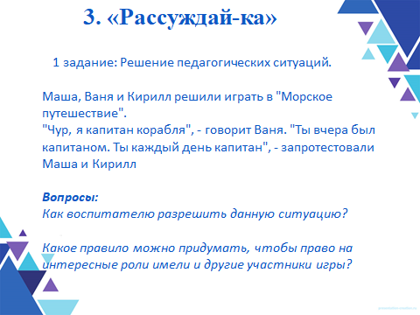  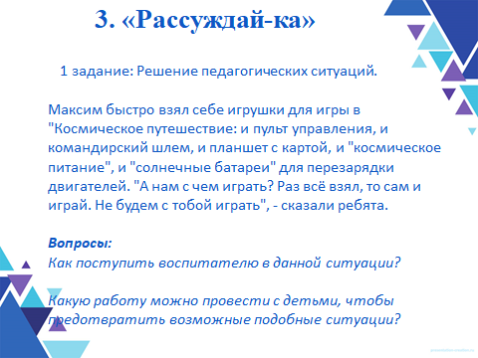
Переходим к четвертому пазлу «Размышляй-ка»  Это викторина «Вопрос –ответ».  Каждой команде по очереди я задаю вопрос, если отвечаете верно, жетон. Если нет или не знаете ответа, есть возможность заработать жетон у других команд. | 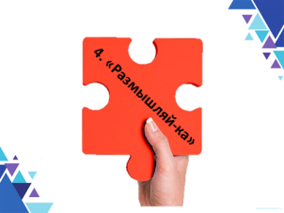
- Основа сюжетно ролевой игры – это вооброжаемая ситуация, которая включает в себя ….
(сюжет, роль и игровые действия)
- Этапы становления с/р игры
(воспроизведение действий, становление ролевого поведения, сюжетосложение)
- Чаще всего в игре ребенок принимает на себя роль…
(взрослого человека)
- Многообразие и взаимосвязь игровых действий, взаимоотношений детей в игре – это…
(сюжет)
- В чем заключается косвенное руководство педагога играми детей?

(Косвенное руководство игрой осуществляется путем обогащения знаний детей об окружающей общественной жизни, обновления игровых материалов и т. д., то есть без непосредственного вмешательства в игру. Одним из приемов такого косвенного воздействия на игры детей является внесение игрушек и создание игровой обстановки еще до начала игры. Этот прием используется для того, чтобы вызвать интерес у детей к новой теме игры или обогатить содержание уже бытующей. Внесение новых игрушек вызывает одновременно игровой и познавательный интерес детей
- В чем заключается прямое руководство педагога играми детей?

(ролевое участие в игре, участие в сговоре детей, разъяснение, помощь, совет по ходу игры, предложение новой темы игры и др. Но нужно не забывать, что основное условие использования этих приемов — сохранение и развитие самостоятельности детей в игре.)
- Перечислите предпосылки сюжетно-ролевой игры.
Ответы: ознакомительная, отобразительная, сюжетно-отобразительная.
- Назовите этапы становления сюжетно-ролевой игры.
Ответы: воспроизведение действий, становление ролевого поведения, сюжетосложение.
- Назовите компоненты сюжетно-ролевой игры.
Ответы: сюжет, содержание, роль.
10. Назовите Виды сюжетно-ролевых игр:
1. Игры на бытовые сюжеты
2. Игры на производственные и общественные темы, в которых отражается труд людей.
3. Игры на героико-патриотические темы
4. Игры на темы литературных произведений, кино, теле - и радиопередач:
5. «Режиссерские» игры.
Пятый пазл «Сочиняй-ка» | 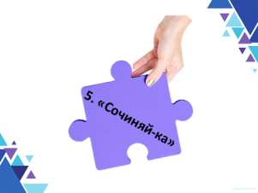
- спланируйте предварительную работу к сюжетно-ролевой игре
- Составьте перечень оборудования для сюжетно- ролевой игры
Шестой пазл «Угадай-ка»  Черный ящик:  Вам выпала возможность быть сегодня в роли знатоков.  В черном ящике находятся вопросы от участников образовательных отношений в дошкольном учреждении.  Ваша задача выслушать внимательно вопрос и кто готов дать ответ. | 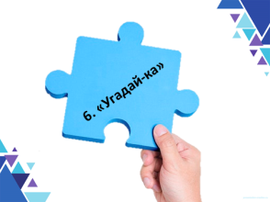
Против знатоков играет медсестра………
Внимание! Вопрос!
Назовите гигиенические условия организации сюжетно-ролевой игры.
Правильный ответ: (наличие игрового пространства, обеспечение места и времени для игр, наличие безопасных для жизни и здоровья игрушек)
Против знатоков играет родительница ДОУ ……
Внимание, вопрос!
Сколько игрушек должно быть у ребенка?
Правильный ответ: (лучше, если у ребенка будет немного игрушек, но относиться он будет к ним с любовью)
Против знатоков играет старший воспитатель ДОУ
Внимание вопрос!
Назовите способы включения малоактивных детей в сюжетно-ролевую игру
Правильный ответ: (оказывать поддержку в игре, выдвигать на центральные роли)
И седьмой пазл «Оценивай-ка»  Рефлексия  Подошла к концу наша деловая игра вы собрали все пазлы этого направления, выполнив задания, которые надеюсь помогли выявить, систематизировать и обогатить ваши знания о сюжетно-ролевых играх.  Предлагаю каждому оценить сегодняшнее мероприятия и деятельность в нем.  Перед вами рефлексивный пазл, вам необходимо на каждом пазле поставить оценку от 1 до 5, оценивая четыре направления: первое представленный материал, второе – форму организации, третье- активность вашей команды и четвертое – лично вашу активность.  То есть каждый ставит всего 4 оценки по одной в каждый пазл. | 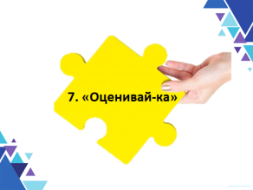  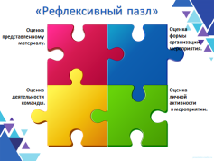
Итог обсуждения:
Старший воспитатель:- Люди играют в любом возрасте. Для дошкольника игра — это естественное состояние внутреннего мира и внешнего поведения. Играющие дети предпочитают не допускать (или допускать с оговорками и ограничениями) «посторонних» в свой мир. Основу большинства игр составляет воображение. В игре проявляются интеллект, азарт, активность, организаторские способности. В игре дети на практике познают окружающий мир, учатся счету, письму и многим другим важным умениям.

8. Принятие решения.
Исходя из вышеизложенного, педсовет решил: признать удовлетворительной работу коллектива по проблеме социализации дошкольника в условиях сюжетно-ролевой игры, наметил пути решения пробелов в работе педагогического коллектива:

1. проанализировать и обновить центры сюжетно-ролевой игры в соответствие с возрастом детей и их запросами (Срок: до 15.02.2023 года;Ответственный: ст. воспитатель, воспитатели)
2. провести ревизию в уголках ряженья.
3. проверить наборы атрибутов к сюжетным и творческим играм.
4. Во всех возрастных группах в зависимости от возможностей и ситуации необходимо создать условия, для игровой деятельности детей используя различные макеты, побуждать детей обыгрывать социальные роли, поступки, ситуации.
5. Ежедневно проводить игры, направленные на развитие социальной и эмоциональной сферы личности ребенка.
6. Обращать внимание на взаимоотношение детей в группе: проводить игры, беседы и другие мероприятия по сплочению коллектива (Срок: постоянно; Ответственный: ст. воспитатель, воспитатели)
7. Во всех возрастных группах дошкольного возраста воспитателям использовать в общении с детьми личностно-ориентированный подход, предполагающий демократический стиль общения в различных видах деятельности (Срок: постоянно, Ответственный: воспитатели)
8. Во всех возрастных группах планировать и проводить работу с родителями, предполагающее практическое обучение родителей различным вопросам взаимодействия с детьми в игре, подборе игрушек и т.п.(Срок: постоянно, Ответственный: воспитатели)

